哨兵机械组新人指导书

**一、介绍**

本指导书的目的是指导新人完成哨兵组入队项目。哨兵组新人入队项目是完成一台能够上场的哨兵靶车（只有底盘）（又称无头哨兵）（无头学姐？）。

新人入队项目的意义在于帮助新人快速提升对车车的熟悉程度，快速的熟悉队内的成员，快速的提升画图与设计的能力。所以新入队的成员应该在完成项目时多多与队内其他人交流，尽量独立完成设计。同时新人在画图时要多问学长，尽量在战队画图。

新人每个人独立画一台靶车，我们会选择其中的一台实际做出来，投入队内使用，所以请认真对待。

1. **要求**

1、官方要求

一台能够上场的哨兵靶车首先要符合哨兵的定义。以下为哨兵的官方设计要求，必须要符合：

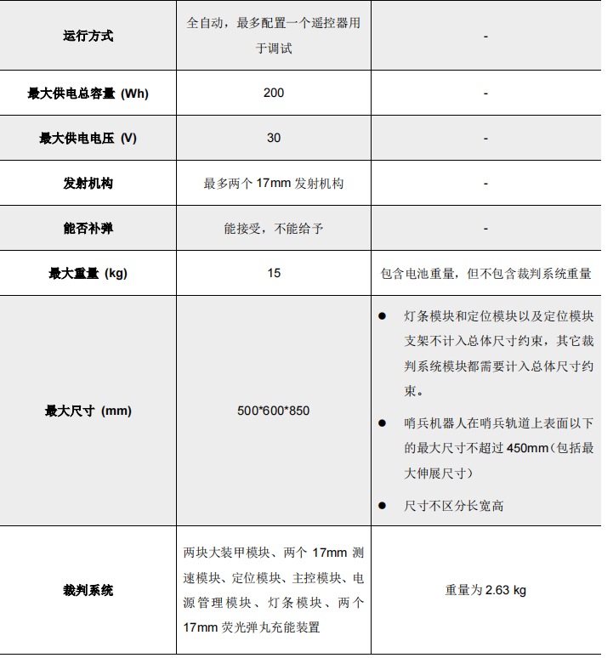

虽然靶车只有底盘，但是要求是能够上场的，所以裁判系统必须齐全。裁判系统的安装是有要求的，以下是哨兵需要的裁判系统的安装要求：

①主控模块：

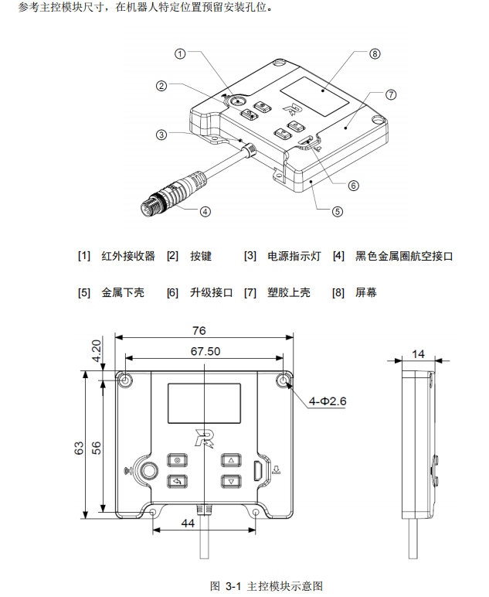 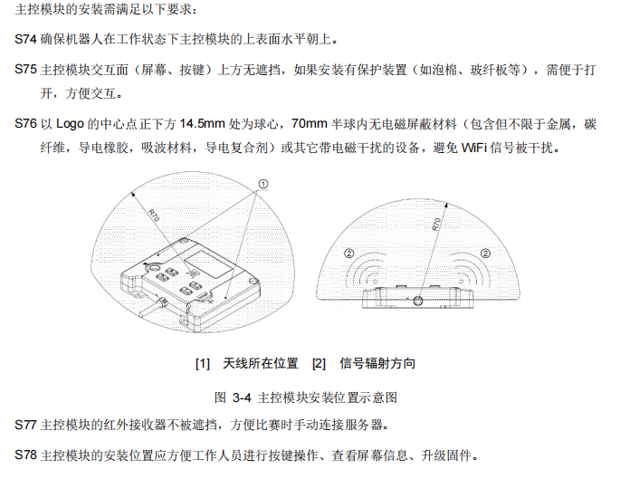

②电源管理模块：

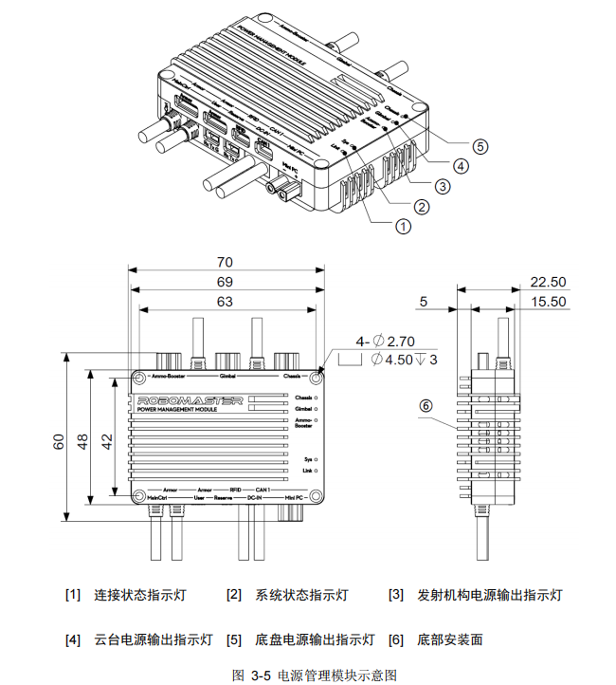

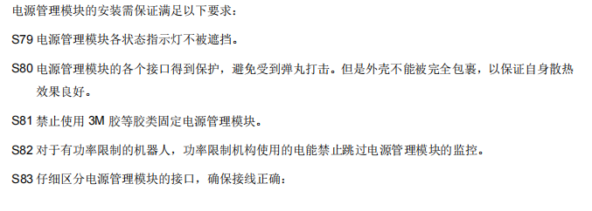

③灯条模块

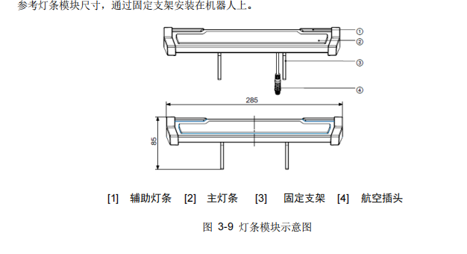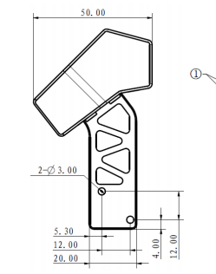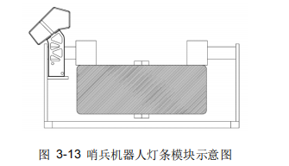

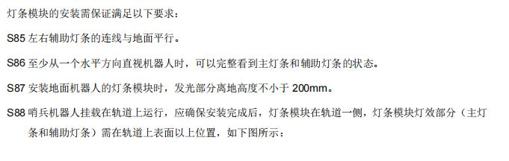

④装甲模块

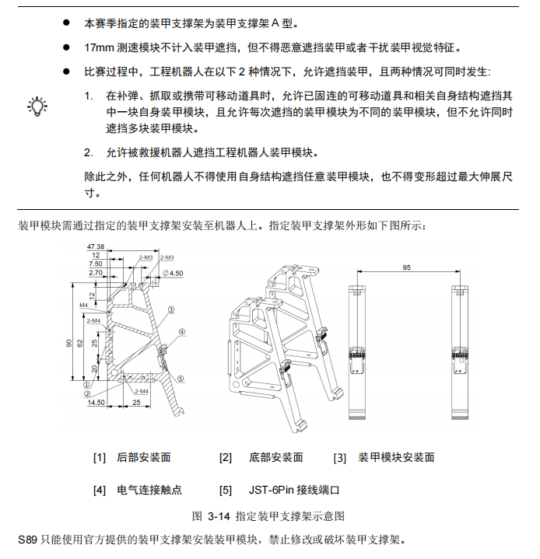

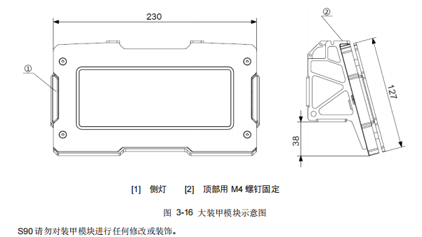

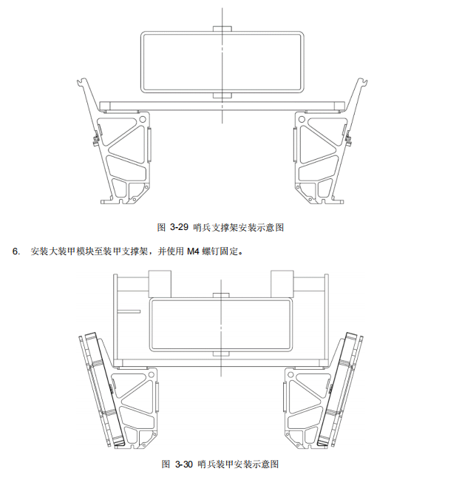

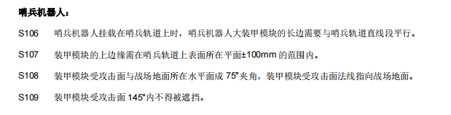

⑤测速模块（注：就算不打弹也要装）

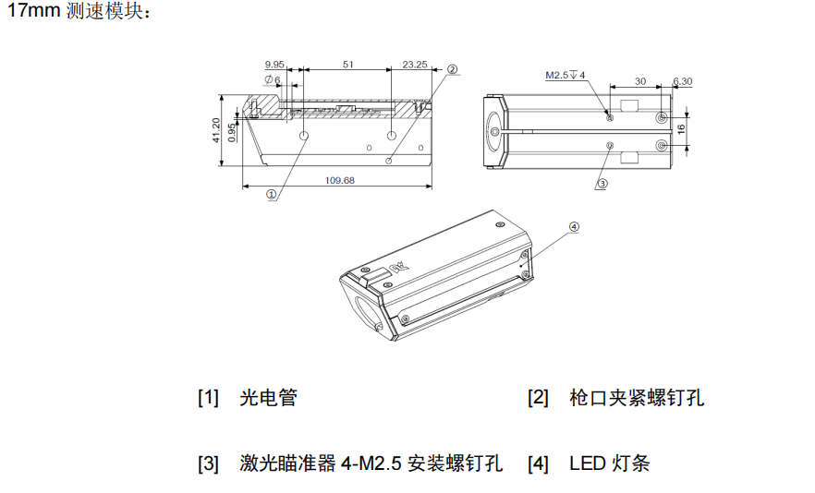

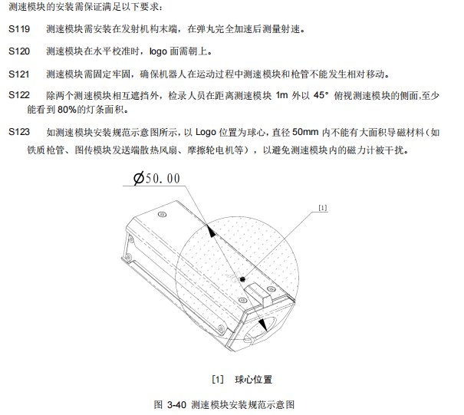

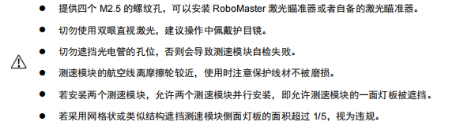

⑥定位模块（留出安装位置就好）

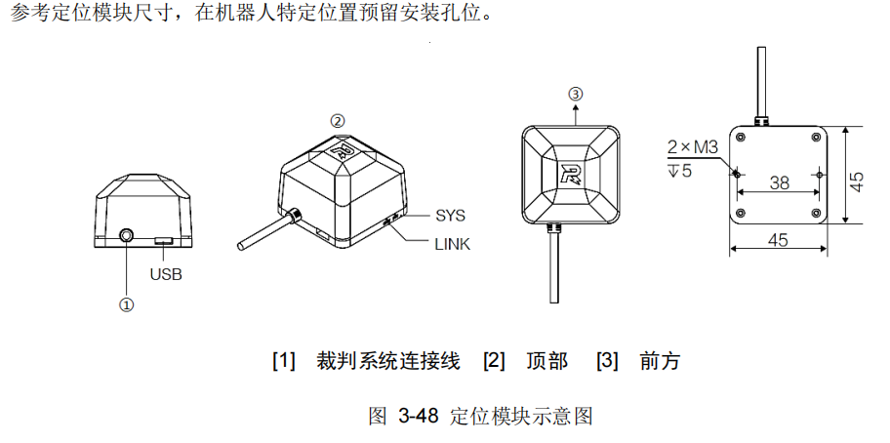

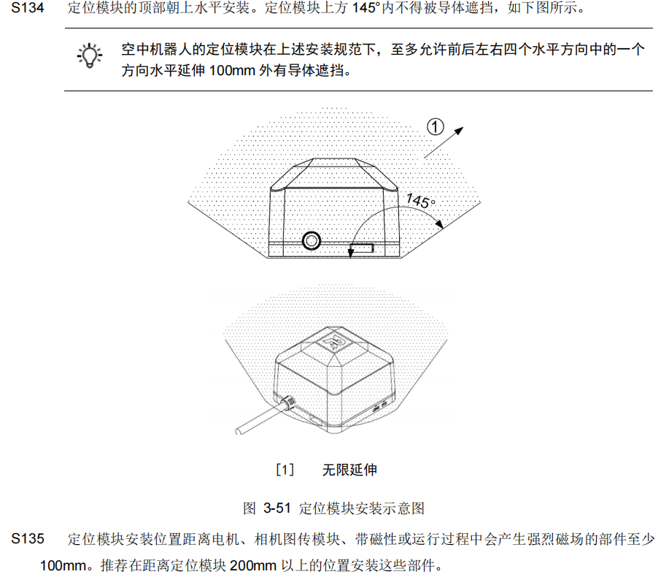

⑦荧光充能装置（注：就算不打弹也要装）

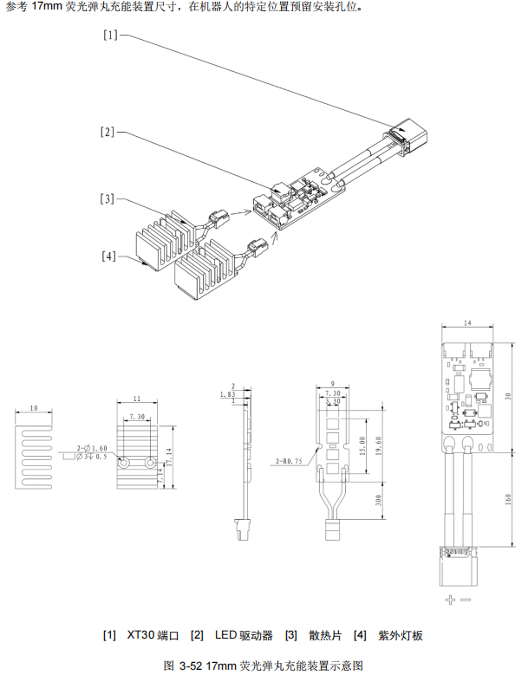

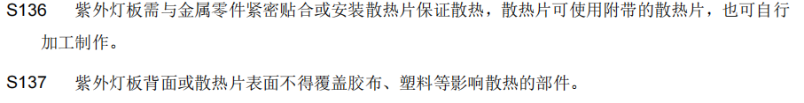

注：这里的要求并不完整，仅供参考，更详细的要求请在《机器人制作规范手册》和各种模块的使用说明手册上查看。

2、你队要求

一台优秀的车车仅仅满足官方的要求是不够的以下是我对靶车的要求：

①由于是只有底盘的靶车，不用考虑云台和发射机构，所以尺寸和重量基本上不用考虑超限，但是为了靶车的机动性，设计的要尽量的小而轻。

②各个裁判系统模块必须方便拆装和更换。

③主动轮最好大一些，不要太小，位置最好要靠近中轴线，而且因为是包胶轮所以容易磨损，设计时要考虑包胶轮是否方便更换。

④必须要有撞柱，要有光电门，和编码器（和碰撞开关）。

⑤必须要有动能回收装置，刹车、跷跷板或者其他奇思妙想，不限制装置的结构，但必须要有。

⑥必须要方便电控走线，例如要要有方便扎扎带的减重孔。要有硬件仓，硬件仓要方便打开，方便电控维护硬件。硬件拆装便利，减少魔术贴扎带等“修配工具”使用。（可以多给哨兵组的电控学长看看图，让他们来判断是否好走线）注：电控是机械的甲方爸爸，给电控一个好调的车是机械组的基本。

⑦尽量留一些可以进行方案试验的扩展口。

⑧有牢固而方便的快拆（推荐使用2022赛季的2代车的搭扣），要方便搬运（有可以放手的地方）。

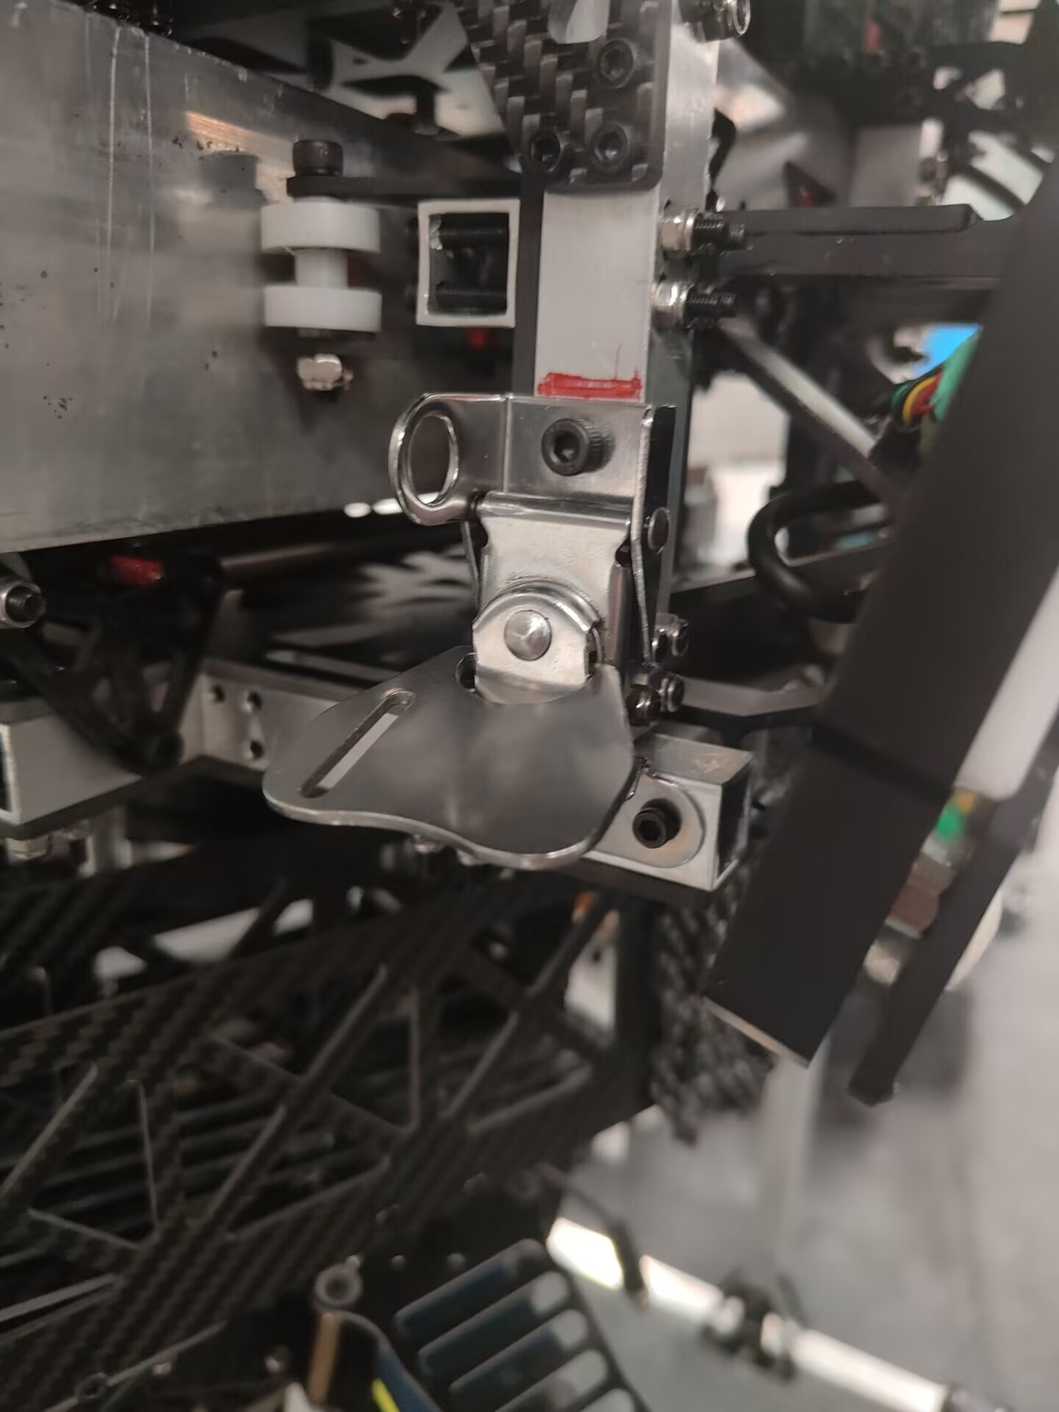

你队2022赛季2代车的快拆搭扣非常的nice，又快有稳，建议沿用。

⑨画出来的零件要考虑是否能加工得出来，或者加工出来需要花费很多钱（钱不可以浪费）如果拿不准可以问学长。

⑩画图要求：草图要完全定义要断开外部参考、文件和零件的命名方式必须规范、装配体的配合不可以报错。装配体的所有零件要完全定义（除了几个要活动的）、迭代要分清代数，前代的图不要随便删（防止要回滚的时候找不到）、不要使用toolbox（血与泪的教训）。

⑪画出来的车车应该是机械友好型——方便装配，要有优秀的人机交互（要知道你画出来的车车是要你自己装自己修的，如果装配过于阴间，吃苦的是你），要考虑装配顺序，不要用一根长螺栓把很多东西串在一起。

⑫要模块化设计，各个模块之间要相互独立有相互联系，用人话说就是各个模块要能独立的装配出来，然后组合在一起的时候有不能太分散。

**三、任务**

一级任务（必须完成）：

制作一台包含机器人制作规范手册要求的全部裁判系统的灵活底盘，我们将以实际比赛的检录标准。

我们会对成图进行审核，并在哨兵组组会上请你来讲解你画的图，然后进行锐评；

二级任务（最好完成）：

至少包含两种能够增加灵活性的哨兵底盘装置，包括且不限于目前在ones上已经有一定成果的刹车片计划和跷跷板计划（允许新人自行提出新方案，新方案要求新人至少给出solidworks三视草图并 提交至少两名有机械经历的学长审核）

两个方便电控的设计：不供给动力的从动轮连接2006作为外置编码器，固定在下底盘的光电门识别固定在撞柱上的挡片（考虑不适用碰撞开关，寿命较低，维护麻烦）

三级任务（尽量完成）：

哨兵靶车的轻量化和可拓展性，如果可能，可以预留给上下云台的接口甚至弹仓位置，如果效果较好该哨兵有可能成为下一个赛季哨兵的原型机。

**四、画车车**

1、康开源

想要从无到有凭空设计一台好车车是很难的，在画车之前要先多看开源，看开源是有技巧的，不是随便看看别人的建模，然后把别人的零件脱拖过来用。看开源首先应该看开源文档，如果有演示视频的话也可以看。在看开源文档的时候主要关注的点是技术设计部分，参数部分了解及可。先看开源文档的意义在于了解这辆车的基本情况，了解这辆车上有什么是值得看的，值得看的东西在哪个位置（如果不看文档直接看建模的话，就会完全没有头绪，一台那么大的车车完全不知道从哪边看起）。

在看了一遍文档后，再打开开源sw建模。然后找到建模中和开源文档对应的部分，然后对照着看。看完开源后，如果你想使用开源的东西，必须要吃透开源的设计思路，要明白几个关键问题：这里为啥要有这个东西？它的意义是什么？它为什么要放在这里而不是其他地方？它可以给车车带来什么好处？没有它又有什么坏处？这个东西是怎么设计出来的？它的原理是什么？这个设计和我的设计有什么区别？它比我设计的好吗？好在哪里？不好的话又不好在哪里？只有明白了这些问题才能说真正的看懂了开源，你才可以把它使用到自己画的车车上（我们在审图的时候会问为什么这么设计，如果答不上来或者没有改动直接拿来用，我们会让我你是照搬开源没有自己独立思考，所以在使用开源时，请先想好，并充分再设计）

1. 设计思路

要从零开始画出一台哨兵，对第一次画车车的你们来说可能会觉得无从下手，所以我来和大家分享一下画车车的思路。在画图之前首先要明确自己要画什么。我们要画的是哨兵，那么哨兵的是由什么组成的呢？这是首先要想的。这里就需要用到模块化设计的思想了，哨兵可以分成几个相对独立的模块。接下来我就以我们要画的靶车哨兵（无头哨兵）为例来说明。首先无头哨兵只有底盘，而哨兵的底盘分为两个部分——上底盘和下底盘。上下底盘以快拆和转轴为界，分成两个相对独立的大模块。而这两个大模块中，还有许多小模块，为了方便记忆，我通常按照一定的思路来记忆和思考：一台靶车首先要能跑，所以要有主动轮模块，还要辅助轮模块和抱紧轮模块，要跑的话光有轮子还不够，还要有动力——电池模块，光让哨兵能跑还不行，还要能跑得好，所以要撞柱模块和动能回收模块，然后这是要能上场的车，所以要有各种官方的裁判系统——一个电源管理模块、一个主控模块、两个测速模块、前后两个装甲模块、一个灯条模块、一个定位模块、两个荧光充能装置。然后这个是要能放在轨道上跑的，所以还需要快拆模块。然后光有这些东西还不能让车跑起来，还要有能够控制车车的各种硬件模块。

在确定了哨兵的组成成分后，接下来就是把他们组合起来拼成哨兵了，这一步不能马上打开sw开始建模，而是要先在草稿纸上先确定好各个模块大致的摆放位置，各个模块的位置不能随便摆，要按照官方要求也有满足队内需求，不可以干涉，相互关联的模块最好要放得近一点，方便电控走线，也不可以只是简单地平铺开来，要有层次，不能设计得太过平面，除了水平方向，还有竖直方向，不要设计得过于平面。在确定好模块的位置后，以此为基础确定好整体的大致的框架，框架可以由铝方管和板材共同组成。框架有足够的强度，要能够牢牢地把各个模块连接起来，而且框架的一部分也可以由各个模块中的一部分来组成。不可以把所有东西都浑在一起，要分层，硬件层、走线层、运动层等，要把各个部分相对独立开。

在草稿纸上打好各个模块和框架的草稿后，就可以打开电脑新建文件夹，然后准备开始画图了。画哨兵底盘和画其他车车有一个非常不同的点。因为哨兵是在轨道上跑的，所以我们先新建一个装配体，然后把哨兵轨道放进去（队里面已经有能直接拿来用的哨兵轨道图了），然后再吧尺寸界线的零件也放进装配体，这些算是准备工作。接下来就是正式开始画新零件了。画图先从铝方管开始画起，然后是各个板材，然后在装配体中先把框架给拼出来（可以画出来一个零件后直接放进装配体里，这样在画零件时对整体更有把握，也更容易决定零件的尺寸）。在搭完框架后，就可以依托框架，按照草稿纸上决定的位置将各个模块装上去（非官方的模块要自己画，官方的模块在标准件库里有可以直接用，自己画的模块一般有多个零件，最好要组成子装配体）（也可以不完全按照草稿纸上画的，如果在拼框架和装模块时产生了更好的想法，或者在装模块时出现了没有考虑到的问题等，都可以改）。在装各个模块时，要保证相互独立性，不要出现要拆一个模块就要先把另一个模块拆了这种情况。

接下来就可以找学长审图（不是只能在这个时候找学长，画图中遇见任何问题都可以找学长，只是在画外壳前必须先找学长看而已），在学长确认过之后，就可以画外壳了，外壳可以用1mm板板，也可以用泡棉网、亚克力、打印件等来作为板板的补充。画出来的外壳，需要不会被大弹丸打碎，不会漏小弹进内部，不会与内部干涉，要符合官方裁判模块的安装要求，不会超尺寸，要方便拆装，在硬件仓的外壳可以做个合页方便打开，要好看，要帅（好看的车车不一定强，但强的车车一定好看（够色））。